第4章曲线运动（较难）
一、单选题（本大题共4小题）
1．[2025浙江等地·期末]如图所示，在风洞实验室中，时刻从空中的A点以水平速度向左抛出一个质量为的小球，小球抛出后始终受到水平向右的恒定风力的作用，风力大小为小球重力的，一段时间后小球通过轨迹最左端的点，然后运动到A点正下方的点，重力加速度为。则（ ）
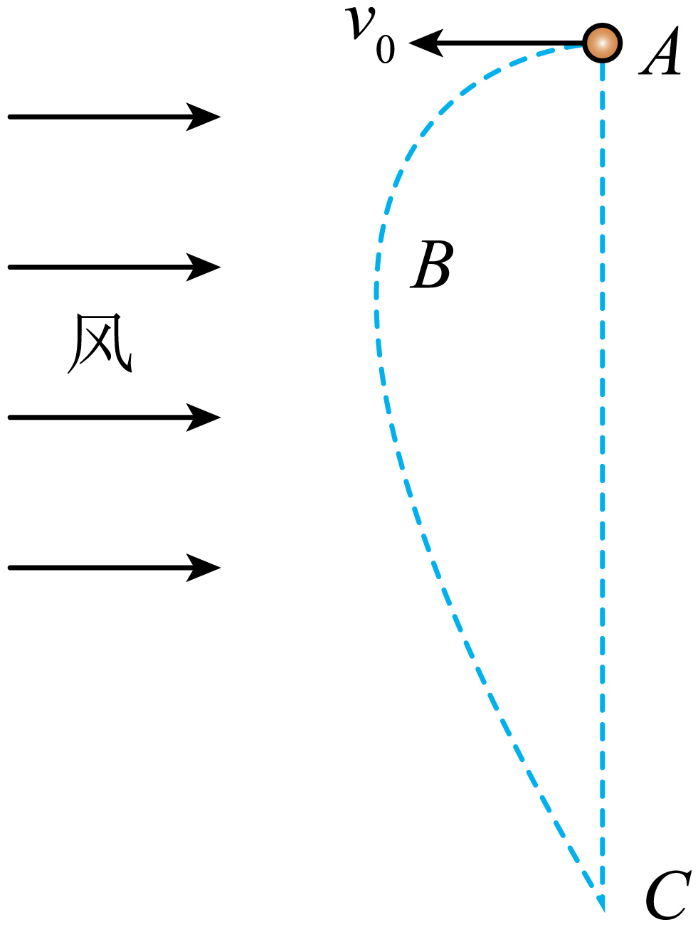
A．A、两点间与、两点间的竖直高度之比为
B．经过点的速度大小为
C．A到C过程中速度最小的时刻
D．A到C过程中机械能最小的时刻
2．[2025四川等地·期末]如图所示，排球运动员第一次在点将排球水平击出，排球击中地面上的点；第二次在点将即将落地的排球斜向上击出，排球也击中点。点在点的正下方，第二次排球运动的最高点与点等高，排球两次运动轨迹交点恰好为排球网上端点。不计空气阻力，下列说法正确的是（ ）
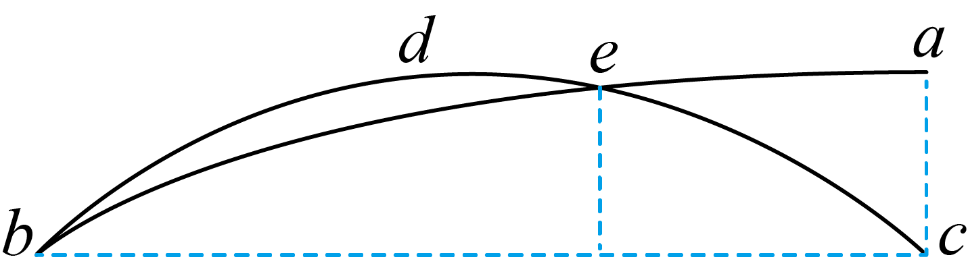
A．排球两次在空中运动时间相等
B．排球两次落到点的速度大小相等
C．、两点的高度差与、两点的高度差之比为
D．、两点的水平距离与、两点的水平距离之比为
3．[2025山东等地·期中]将一可视为质点的小球从倾角为的斜面顶端A点以不同速度水平抛出，第一次落在B点；第二次落在斜面C点，已知，则关于两次小球运动情况，下列说法正确的是（ ）
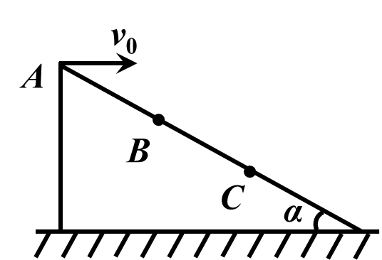
- 两次小球在空中的时间之比为
- 两次小球水平抛出的初速度之比为
- 两次小球击中斜面时速度与斜面夹角之比为
- 两次小球到斜面的最远距离之比为
4．[2025黑龙江等地哈尔滨市第六中学校·期中]运动员高台滑雪的情景过程可简化为下图所示。若阳光垂直照射到斜面上，运动员在倾斜滑道顶端A处以水平初速度飞出，刚好落在斜面底端C处。B点是运动过程中距离斜面的最远处，D点是运动员在阳光照射下经过B点的投影点。不计空气阻力，运动员可视为质点，则下列说法正确的是（ ）
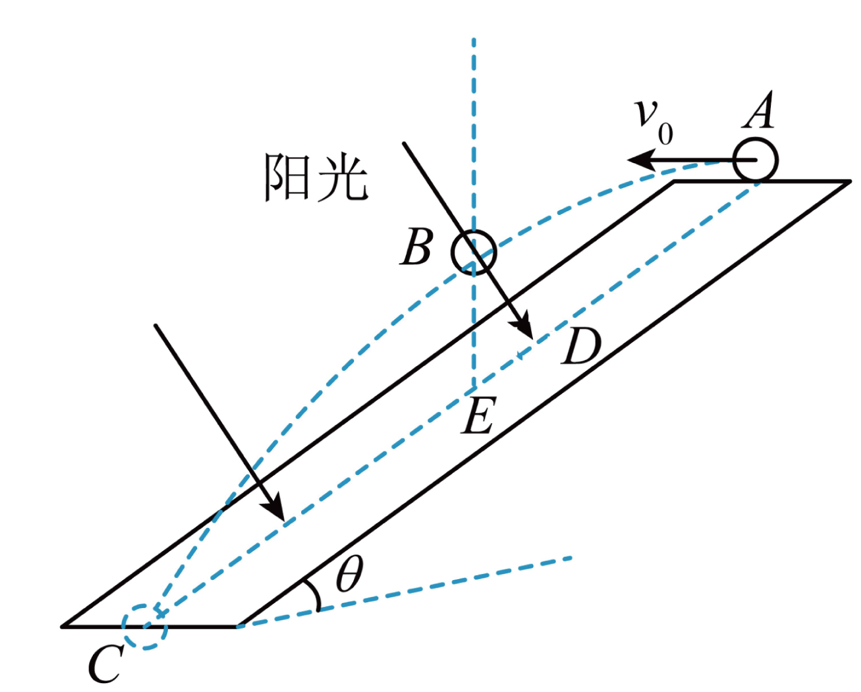
A．运动员在斜面上的投影做匀速直线运动
B．AD与DC长度之比为1∶3
C．若E点在B点的正下方，则AE>EC
D．若运动员水平初速度减小，则落到斜面时的速度与斜面的夹角不变
二、多选题（本大题共5小题）
5．[2025广东等地·期末]（多选题）如图所示为跳台滑雪的简易示意图，运动员（可视为质点）从雪坡上某位置由静止滑下，到达P点后分别以大小不同的速度水平飞出，分别落在平台下方的斜面上的M、N两点。设落在M、N两点时小球的速度方向与斜面间的夹角分别为θ₁、θ₂，不计空气阻力，关于运动员在PM与PN两段运动过程中，下列说法正确的是（ ）
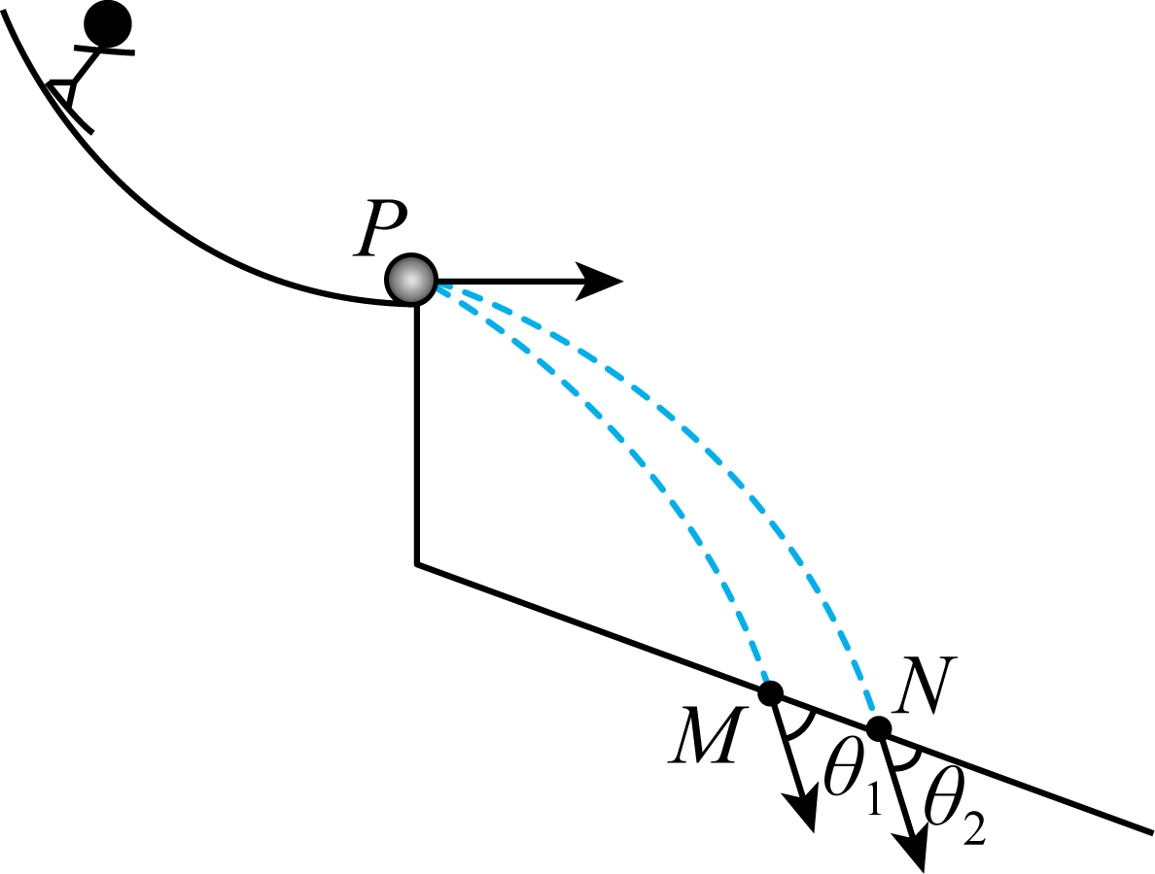
A．运动的时间相等 B．速度的变化率相等
C．动能的变化量相等 D．θ₁>θ₂
6．[2025白城一中等校·期末]（多选题）图示为某滑雪运动员训练的场景，运动员以速度v₁＝10m/s沿倾角α＝37°、高H＝15m的斜面甲飞出，并能无碰撞地落在倾角β＝60°的斜面乙上，顺利完成飞越。把运动员视为质点，忽略空气阻力，重力加速度取g＝10m/s²，sin37°＝0.6，cos37°＝0.8。以下说法正确的是（ ）
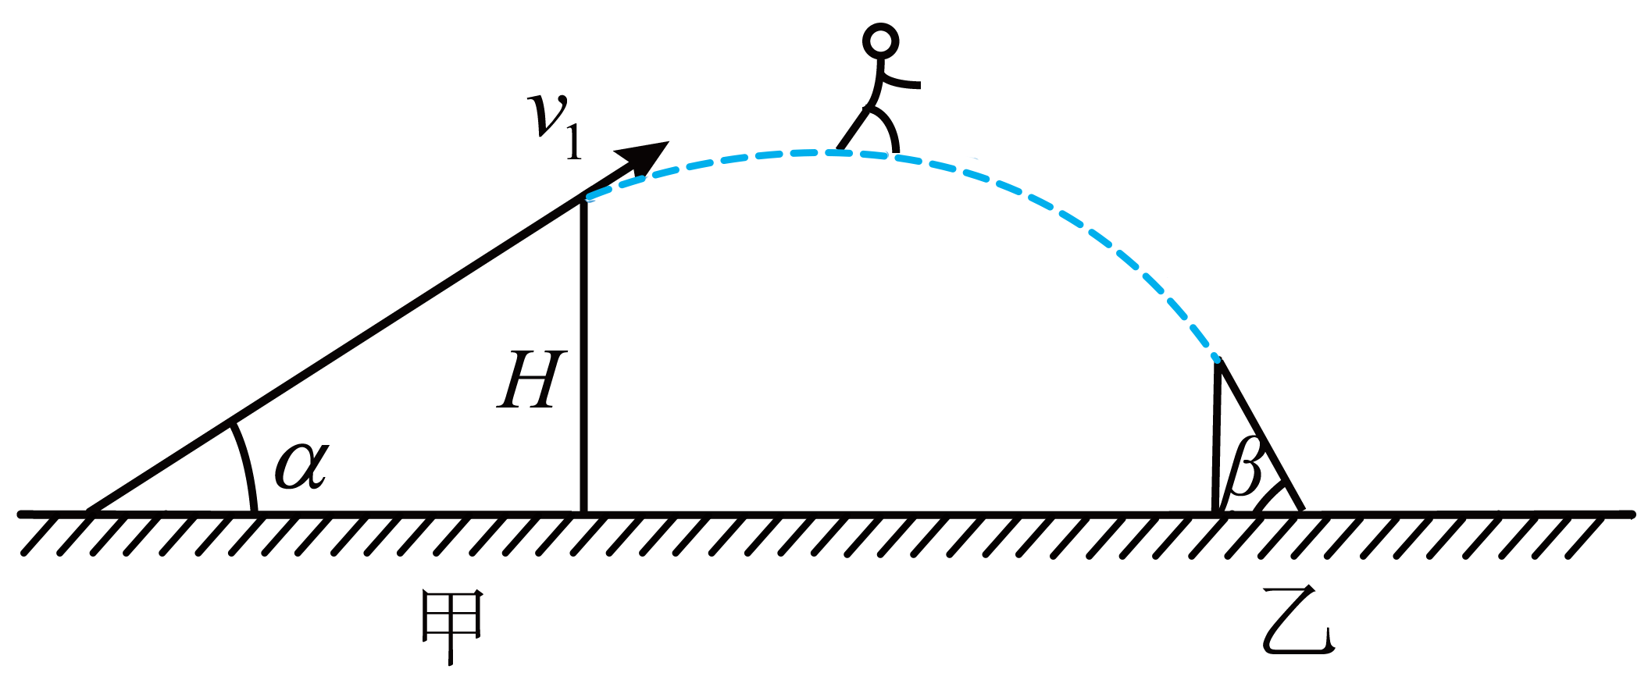
A．运动员落至斜面乙时的速率为16m/s
B．斜面乙的高度为7.2m
C．运动员在空中飞行时离地面的最大高度为20m
D．两斜面间的水平距离约为11.1m
7．[2025安徽等地·期末]（多选题）如图，一小球从足够长斜面上的某点 O以速度 v₀水平抛出，随后落到斜面上，不计空气阻力，不考虑第一次落到斜面上之后的运动，则小球在空中运动过程中（ ）
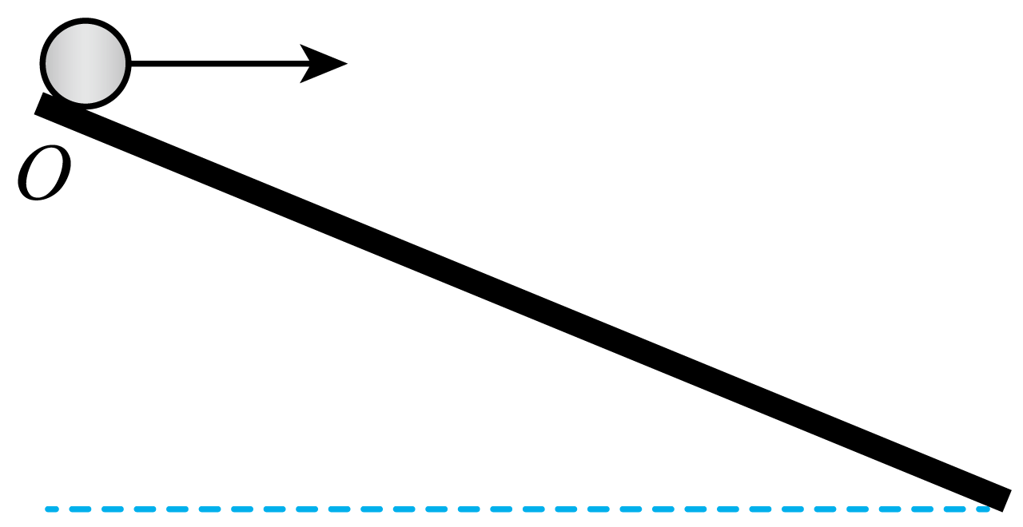
A．总时间与速度v₀成正比
B．在连续相等的时间间隔内，竖直方向上的位移之差相等
C．空中任意位置相对抛出点的位移与该点速度的夹角保持不变
D．若仅改变小球抛出时的速度大小，则小球落在斜面上的速度方向不变
8．[2025天津·期中]（多选题）中国面食之一“刀削面”世界有名。“刀削面”的传统操作手法是一手托面，一手拿刀，直接将面削到开水锅里。如图所示，小面圈刚被削离时距开水锅的高度为h，与锅沿的水平距离为L，锅的半径也为L。若所有的小面圈质量相等，都被水平削出，并全部落入锅中，忽略空气阻力，关于小面圈在空中的运动，下列描述正确的是（ ）
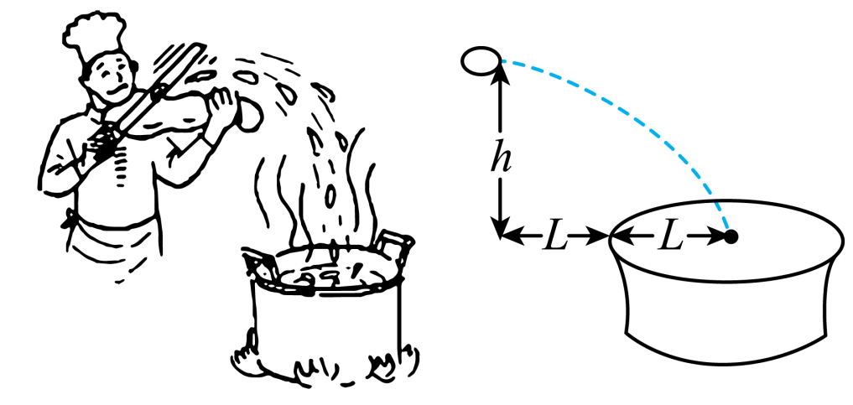
A．落点远的面圈运动时间长
B．落入锅中时，进水的最大速度是最小速度的3倍
C．重力做功都相等
D．所有面圈落入水中时，重力的瞬时功率都相等
9．[2025北京等地·期末]（多选题）在外出研学途中，小明把手机平放在火车卧铺床位上，研究火车通过铁路弯道的运动情况。如图1，手机的x轴与火车前进方向垂直，y轴与火车前进方向一致，z轴垂直床位即车厢底板。如图2，地图软件显示火车即将进入一处明显的转弯路段，从火车在M点进入路段至N点离开，车厢内的信息屏显示车速始终为v=118km/h。小明使用手机测量并记录下火车在这一路段x轴方向的加速度a_{x}随时间t的变化关系图像如图3所示。t₀时刻火车刚好经过弯道的P点处（该处铁轨平面倾角为θ），P点附近火车的运动可视为水平面内圆周运动的一部分。下列说法正确的是（ ）
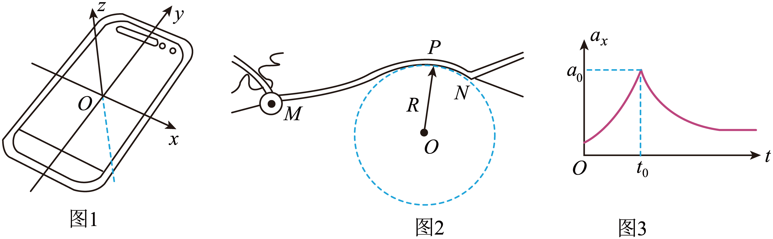
A．在MN路段间火车沿y轴的加速度始终保持为零
B．在MN路段间火车沿z轴的加速度始终保持为零
C．若已知t₀时刻转弯半径R，则有成立
D．若已知t₀时刻转弯半径R，则有成立
三、非选择题（本大题共1小题）
10．[2025广东·期中]消防队正在进行消防演练。如图所示，消防车出弹口与高楼着火处的连线与水平面的夹角，、间的高度差为。重力加速度大小为，不计空气阻力，将从出弹口射出的灭火弹（图中未画出）视为质点。
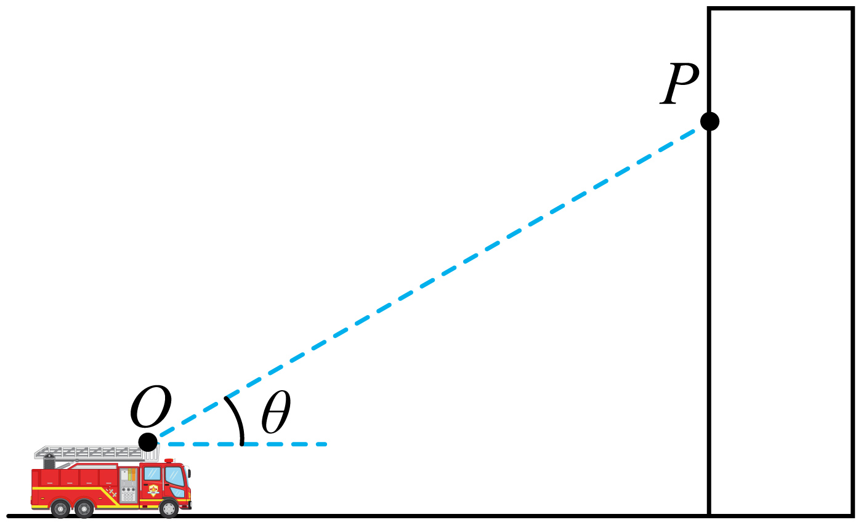
（1）若灭火弹恰好垂直击中处，求灭火弹从出弹口射出时的速度大小；
（2）若灭火弹击中处时的速度方向恰好垂直向下，求灭火弹从出弹口射出时的速度大小及其方向与的夹角的正切值。
参考答案
1．【答案】C
【详解】小球在水平方向，先向左减速后向右加速，且加速度不变，所以小球从A到B与从B到C的时间相等，根据，可知，A、B两点间与B、C两点间的竖直高度之比为1:3，A错误；小球水平方向受风力作用，根据运动的对称性可知，小球经过C点时水平方向的分速度为，则有水平加速度，A点到C点的运动的时间为，竖直方向小球做自由落体运动，经过C点的竖直分速度为，则小球经过C点时的速度大小为，B错误；风力与重力的合力为，设与竖直方向的夹角为。可知，，小球运动加速度，将初速度沿平行于合力的方向和垂直于合力的方向分解，如图
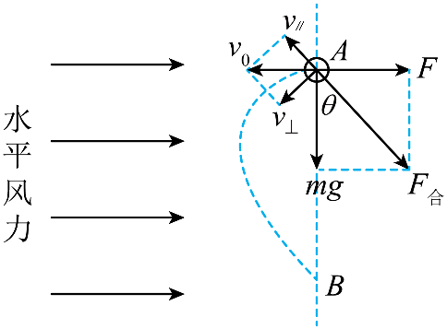
可知，最小速度为垂直于合力的方向的速度，即，小球最小速度时平行于合力方向的速度恰好减小到零。运动时间，C正确；当风力做的负功最大时，小球的机械能最小，小球运动时间为，D错误。

2．【答案】C
【详解】第二次排球运动的最高点d与a点等高，故比较第一次排球从a到b的过程和第二次排球从d到b的过程，这两个过程都做平抛运动，竖直方向做自由落体运动，下落高度一样，运动时间一样，根据运动的对称性可知，第二次从c到d的运动时间也等于第一次从a到b的运动时间，因此两次排球在空中运动时间不相等，故A错误；设a到b的高度差为H，根据平抛运动规律可知，水平方向，由题可知，解得，竖直方向则有，则第一次排球到达b点的速度为，第二次排球到达b点的速度为，显然第一次排球到达b点的速度大于第二次排球到达b点的速度，故B错误；由题可知，排球从a到f的时间和从d到g的时间相等，设为，如下图所示，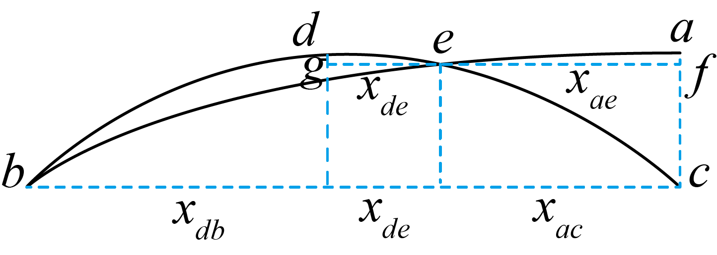，根据上述分析可知，则有，根据平抛运动的规律可知，从d点平抛运动的物体，在和所用的时间之比为，即，根据运动的独立性可知，，故有，，解得，故C正确；结合上图所示可知，结合上述结论，解得，则、两点的水平距离与、两点的水平距离之比为，故D错误。

3．【答案】B
【详解】已知，根据几何关系可知竖直位移，水平位移，根据，可得小球两次做平抛运动的时间之比为，根据，可得初速度大小之比为，故A错误，B正确；小球击中斜面时速度与水平方向的夹角，则，所以，故C错误；如图所示，将v₀、g分解到垂直于斜面与沿斜面方向，离斜面最远的时候，垂直于斜面的分速度减为0，则有，得到斜面最远的距离为，则，故D错误。
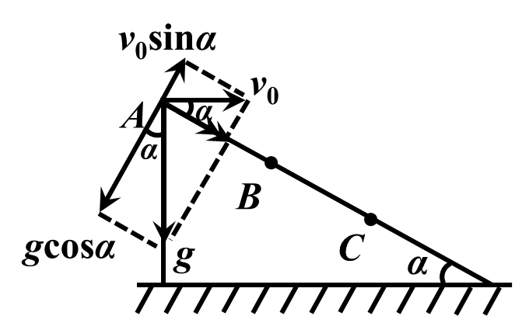

4．【答案】D
【详解】将小球的运动分解为沿斜面和垂直斜面两个分运动，可知小球沿斜面方向初速度为v₀cosθ，加速度为，则小球在斜面上的投影做匀加速直线运动，A错误；小球垂直斜面方向初速度为v₀sinθ，加速度为，B点是运动过程中距离斜面的最远处，则此时小球垂直斜面方向的分速度刚好为0，根据对称性可知，A到B与B到C的时间相等，均为，则有，，联立整理可得，联立解得，B错误；将小球的运动分解为水平方向的匀速运动和竖直方向的自由落体运动，则小球从A到B有，小球从A到C有，若E点在B点的正下方，则有，可知E点是AC的中点，则AE=EC，C错误；设小球落在斜面上时的速度与水平方向的夹角为α，根据平抛运动的推论可得，减小小球平抛的速度，θ不变，小球落到斜面上时速度与水平方向夹角α不变，落到斜面时的速度与斜面的夹角不变，D正确。

5．【答案】BD
【详解】运动员做平抛运动，运动时间由，可得，由于运动员落到N时竖直高度大，所以运动时间长，故A错误；速度的变化率即加速度，做平抛运动只受重力作用，加速度为重力加速度，所以运动员在PM与PN两段运动过程中，速度的变化率相等，故B正确；由动能定理可知，所以由于运动员落到N时竖直高度大，动能的变化量大，故C错误；如图，连接P点到落点构造斜面，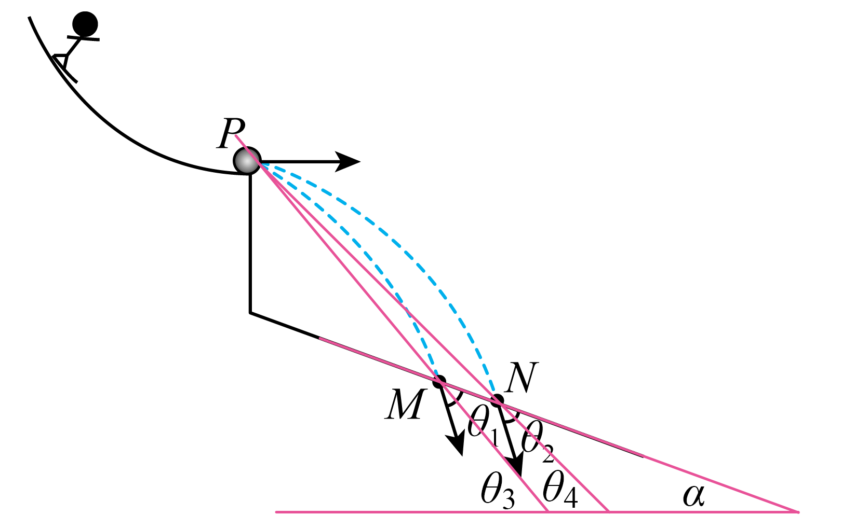，根据平抛运动推论：速度与水平方向夹角的正切值等于位移与水平方向夹角正切值的2倍，则，，因为，所以，可知，故D正确。

6．【答案】AB
【详解】将速度沿水平和竖直方向分解，可得，，运动员恰能无碰撞地落在斜面乙顶端，说明运动员此时的速度方向恰好沿着斜面乙向下，设为，将沿水平和竖直方向分解，有，，解得，，A正确；设斜面乙的高度为，对运动员从斜面甲运动到斜面乙的过程分析，由动能定理得，解得，B正确；当运动员竖直方向的速度减为零时，距离地面的最大高度为，C错误；设运动员在空中运动的时间为t，由竖直方向运动规律得，由水平方向运动规律得，D错误。
7．【答案】ABD
【详解】设斜面倾角为，根据平抛运动规律有，解得，可知总时间与速度成正比，A正确；小球在竖直方向做自由落体运动，根据匀变速直线运动运动推论可知，在连续相等的时间间隔内，竖直方向上的位移之差相等，B正确；假设小球运动到空中的A点，轨迹如图
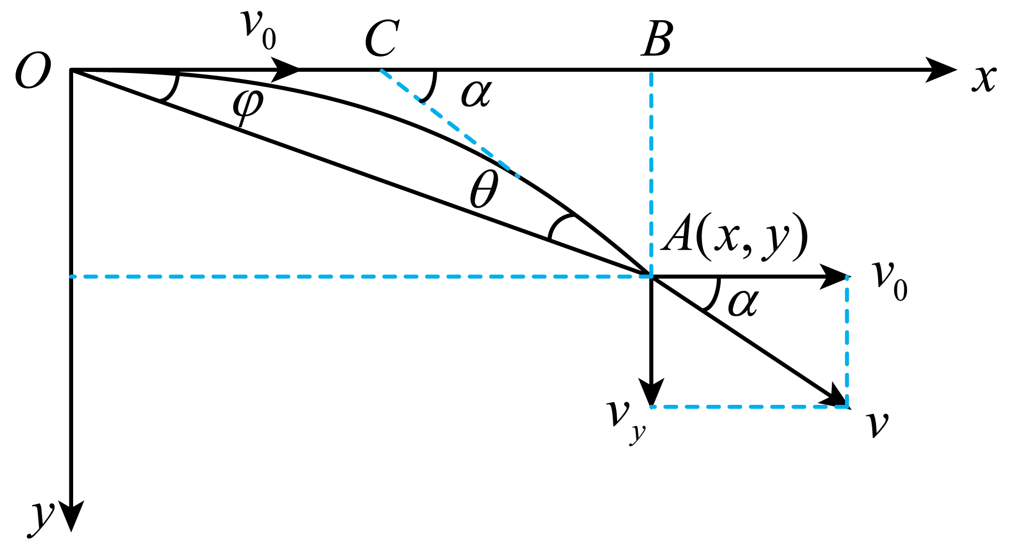
几何关系可知，空中任意位置相对抛出点的位移与该点速度的夹角，则有，根据平抛运动推论有，联立可得，可知随着的改变而改变，C错误；小球落到斜面上时位移偏转角始终等于，根据平抛运动规律可知，速度偏转角的正切值始终等于位移偏转角正切值的2倍，可知速度偏转角不变，仅改变小球抛出时的速度大小，小球落在斜面上的速度方向不变，D正确。

8．【答案】CD
【详解】面圈在空中做平抛运动，竖直方向根据，可得
可知落入锅中时，面圈的运动时间相等，与落点无关；根据
由于所有的小面圈质量相等，可知所有面圈落入水中时，重力的瞬时功率都相等，故A错误，D正确；落入锅中时，设进水的最大水平速度和最小水平速度分别为v_{0max}，v_{0min}；则有，
可得
则进水的最大速度与最小速度之比满足，故B错误；根据
由于所有的小面圈质量相等，下落高度相同，所以重力做功都相等，故C正确。
9．【答案】AD
【详解】根据题意可知，y轴与火车前进方向一致，且该方向火车的车速始终为v=118km/h，即沿y轴方向合力为0，则在MN路段间火车沿y轴的加速度始终保持为零，A正确；手机平放在火车卧铺床位上，z轴垂直床位即车厢底板，根据题意，当火车刚好经过弯道的P点时，P点附近火车的运动可视为水平面内圆周运动的一部分，火车此时做匀速圆周运动，该处铁轨平面倾角为θ，根据牛顿第二定律，此时向心加速度，根据图3有，向心加速度等于x、z轴方向加速度的矢量和，根据矢量合成规律可知，此时有
解得，即在MN路段间火车沿z轴的加速度不一定始终保持为零，B错误；P点附近火车的运动可视为水平面内圆周运动的一部分，结合上述，解得，C错误，D正确。

10．【答案】（1）
（2）；
【详解】（1）根据逆向思维可知，灭火弹从到的运动为平抛运动，设灭火弹在空中运动的时间为，有
灭火弹从出弹口射出时的竖直分速度大小
灭火弹从出弹口射出时的水平速度大小
又
联立解得
（2）将灭火弹从到的运动分解为沿方向的匀减速直线运动和垂直方向的类竖直上抛运动，设灭火弹在空中运动的时间为，灭火弹从出弹口射出时，在垂直方向的分速度大小
根据逆向思维可知，沿方向有
灭火弹从出弹口射出时，在方向的分速度大小
又
联立解得
经分析可知
解得

